泸县综合行政执法局2021年8月（第二次）行政处罚案件信息公开表

| 序号 | 行政处罚决定文书号 | 案件名称 | 违法企业名称或违法自然人统一社会信用代码 | 处罚事由 | 行政处罚结果和依据 | 救济渠道 | 作出处罚的日期 | 备注 |
| --- | --- | --- | --- | --- | --- | --- | --- | --- |
| 1 | 泸县综执罚〔2021〕第44号 | 四川省一三五岩土工程有限公司在泸县奇峰中心卫生院迁建项目中未对超过一定规模的危大工程（消防水池基础）专项施工方案组织专家论证案 | 91510500746938222U | 未对超过一定规模的危大工程（消防水池基础）专项施工方案组织专家论证 | 依据《危险性较大的分部分项工程安全管理规定》第三十四条第一项的规定，对四川省一三五岩土工程有限公司处12000.00元（大写：壹万贰仟元整）罚款。 | 60日内向泸县人民政府申请行政复议，也可在收到本决定书之日起6个月内向泸县人民法院起诉。 | 2021.8.9 |  |
| 2 | 泸县综执罚〔2021〕第45号 | 四川省一三五岩土工程有限公司在泸县奇峰中心卫生院迁建项目中未对超过一定规模的危大工程（消防水池基础）专项施工方案组织专家论证案 | 陈冰（身份证号码：51052119******071X） | 未对超过一定规模的危大工程（消防水池基础）专项施工方案组织专家论证，陈冰为项目负责人（直接负责人） | 依据《危险性较大的分部分项工程安全管理规定》第三十四条第一项的规定，对，项目负责人（直接负责人）陈冰处1500.00元（大写：壹仟伍佰元整）罚款 | 60日内向泸县人民政府申请行政复议，也可在收到本决定书之日起6个月内向泸县人民法院起诉。 | 2021.8.9 |  |
| 3 | 泸县综执罚〔2021〕第46号 | 四川中成煤炭建设（集团）有限责任公司在泸县得胜镇卫生院迁建项目中未对超过一定规模的危大工程（消防水池深基坑工程）专项施工方案进行专家论证案 | 9151000070915121X7 | 未对超过一定规模的危大工程（消防水池基础）专项施工方案进行专家论证 | 依据《危险性较大的分部分项工程安全管理规定》第三十四条第一项规定，对四川中成煤炭建设（集团）有限责任公司处20000.00（大写：贰万元整）罚款。 | 60日内向泸县人民政府申请行政复议，也可在收到本决定书之日起6个月内向泸县人民法院起诉。 | 2021.8.12 |  |
| 4 | 泸县综执罚〔2021〕第47号 | 四川中成煤炭建设（集团）有限责任公司在泸县得胜镇卫生院迁建项目中未对超过一定规模的危大工程（消防水池深基坑工程）专项施工方案进行专家论证案 | 蔡成武（身份证号码：51302719******671X） | 未对超过一定规模的危大工程（消防水池基础）专项施工方案进行专家论证，蔡成武为项目直接负责人。 | 依据《危险性较大的分部分项工程安全管理规定》第三十四条第一项规定，对项目直接负责人蔡成武处3000.00（大写：叁仟元整）罚款 | 60日内向泸县人民政府申请行政复议，也可在收到本决定书之日起6个月内向泸县人民法院起诉。 | 2021.8.12 |  |
| 5 | 泸县综执罚〔2021〕第48号 | 四川中成煤炭建设（集团）有限责任公司在泸县得胜镇卫生院迁建项目中未对超过一定规模的危大工程（消防水池深基坑工程）专项施工方案进行专家论证案 | 王恩成（身份证号码：51051219******827X） | 未对超过一定规模的危大工程（消防水池基础）专项施工方案进行专家论证，王恩成为项目具体负责人。 | 依据《危险性较大的分部分项工程安全管理规定》第三十四条第一项规定，对项目具体负责人王恩成处3000.00（大写：叁仟元整）罚款 | 60日内向泸县人民政府申请行政复议，也可在收到本决定书之日起6个月内向泸县人民法院起诉。 | 2021.8.12 |  |

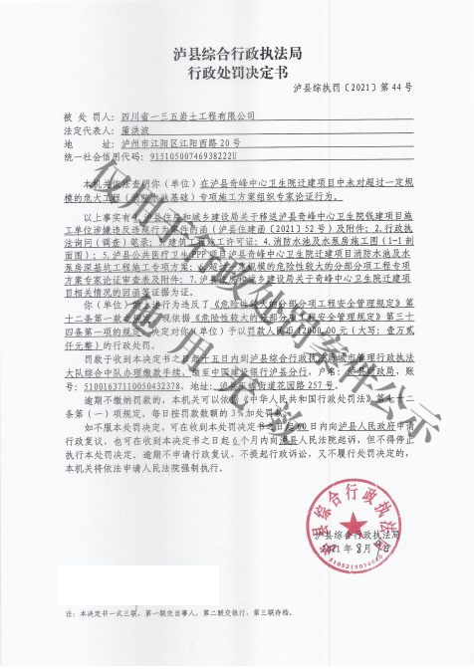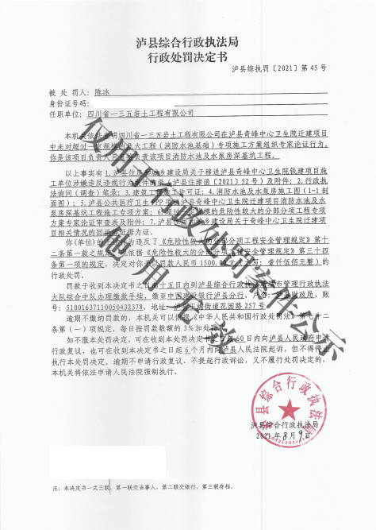

### 中成煤炭集团处罚公示3中成煤炭集团处罚公示2中成煤炭集团处罚公示1